TC. BURDUR MEHMET AKİF ERSOY ÜNİVERSİTESİ
İLAHİYAT FAKÜLTESİ

AKREDİTASYON ÇALIŞMALARI

KOMİSYON

BURDUR 2020/2021

AKREDİTASYON AJANSINA HAZIRLIK ÇALIŞMALARI
2021/2022 YILI BAŞVURU HAZIRLIK ÇALIŞMALARI

A. GENEL BİLGİLER

Başvuru Sahibi Kurum/Kuruluş: BURDUR MEHMET AKİF ERSOY ÜNİVERSİTESİ İLAHİYAT FAKÜLTESİ
Başvuru Başlığı: AKREDİTASYON (İLAHİYAT AKREDİTASYON AJANSINA)
Kurum Yetkilisi/Dekanı: Prof. Dr. Mehmet KARACA
Araştırmanın Yürütüleceği Kurum/Kuruluş: Burdur MAKÜ İlahiyat Fakültesi (Akreditasyon Komisyonu)

- AKREDİTASYON

  - Akreditasyon Görev ve Hedefler

Görev

Akademik yapılanması ve bünyesinde bulunan bölümleriyle Burdur Mehmet Akif Ersoy Üniversitesi İlahiyat Fakültesinin, çağın gerekleriyle birlikte ülkemizin ve İslam âleminin ihtiyaçları doğrultusunda ilahiyat ve din bilimleri konusunda araştırmalar yapmayı, kamu ve özel sektörün bu alanda ihtiyaç duyduğu nitelikli elemanları yetiştirmeyi görev edinmekteyiz. Bu bağlamda fakültemizin akredite olmasını sağlamak için gerekli tüm adımları atarak eğitim, araştırma ve din hizmeti kalitesinin yükseltilmesine katkıda bulunmak.

Hedef

Ulusal ve Uluslararası alanda İlahiyat ve din bilimleri sahasında, yaptığı araştırmalar ve ürettiği bilgiler ile Ülkemiz, İslam Âlemi ve Batı Kültürü için öncü-dönüştürücü bir fakülte olmaktır.

1.2. İLAHİYAT AKREDİTASYON

1.2.1. İlahiyat Akreditasyon Ajansı

İlahiyat Akreditasyon Ajansı
İlahiyat programları için bilgilendirme, dış değerlendirme ve akreditasyon hizmetleri sunarak eğitim-öğretim kalitesinin yükseltilmesine katkıda bulunan, kar amacı gütmeyen sivil toplum kuruluşudur.
İlahiyat Akreditasyon Ajansının Amacı

Lisans ve lisansüstü ilahiyat ve dengi programların eğitim ve araştırma faaliyetlerini/idari süreçlerini; topluma yönelik her türlü din hizmetinin kalitesini ulusal ve uluslararası standartlarla tanımlayıp sonuçlarını ilgili kurum ve kuruluşlarla paylaşarak kalite tescili yapan öncü bir fakülte olmalarını sağlamak.

    - Akreditasyonda Stratejik Hedefler

- Fakültemizin İlahiyat Akreditasyon Ajansına başvuruda bulunmasını sağlamak

- Fakültemizin programlarının, paydaşlarının şimdiki ve gelecekteki gereksinimlerini sürekli izlemek

- Yurt dışında İlahiyat veya İslamî İlimler programlarına özgü fakültemizin akreditesinin alt yapısını hazırlamak

- Ulusal ve Uluslararası düzeyde kurs, seminer, konferans, panel, çalıştay gibi toplantılar düzenlemek ve bu kapsamda çalışmalar yapmak ayrıca bu konuda İlahiyat Akreditasyon Ajansından yardım alınmasını sağlamak

- Eğitim, öğretim, değerlendirme ve akreditasyon ile ilgili ulusal veya uluslararası sivil toplum kuruluşları, dernekler, meslek örgütleri ve diğer akreditasyon kuruluşlarıyla iletişim kurulmasına yardım sağlayarak işbirliği yapmak, ortak projeler yürütmek ve yardımlaşmak

- Fakültemizin eğitim programlarının akredite sürecini lisansüstü programlar açısından sürdürebilecek ve geliştirecek alt yapısını iyileştirmek veya hazırlamak

    - Akreditasyon Kalite Politikası

- Etik Davranış:
Burdur Mehmet Akif Ersoy İlahiyat Fakültesi çalışanları, iç ve dış paydaşlara karşı sorumluluk sahibi bireyler olarak, şeffaf ve hesap verebilmeye hazır yüksek düzeyde bir etik yaklaşım içindedirler. Bu nedenle İlahiyat Fakültesi Etik Kuralları çerçevesinde çıkar çelişkisinden kaçınarak profesyonelce davranış sergilerler.
- Sürekli Öğrenme:
Sürekli öğrenme, sürekli iyileştirme için önkoşuldur. Bu sebeple İlahiyat Fakültesi, hem kendi etkinliklerinden ve performansından hem de diğer benzer kurumların deneyimlerinden sürekli öğrenme azmi içindedir. Akademik ve idari personel ve öğrencilerin gelişimi, kendi potansiyellerinin tümünün farkına varmalarına ve kullanmalarına ortam oluşturacak şekilde desteklenir ve teşvik edilir.
- Değer Oluşturma:
İlahiyat Fakültesi, başta öğrencileri olmak üzere, paydaşlarına katma değer katacak hizmetler sunma bilinci içindedir. Hizmetin katma değeri, doğrudan geri bildirim yolu ile izlenir. Özellikle Akreditasyon komisyonu ile alt komisyonlarıyla birlikte eğitim ve değerlendirme sürecinin sürekli iyileştirilmesi için faydalı bir geri bildirim sağlamaya çalışır.
- İşbirlikleri Geliştirme:
Sunulan değerin en üst düzeye ulaştırılması ve başarının arttırılması işbirliklerinin geliştirilmesine bağlıdır. Bu nedenle İlahiyat Fakültesi, ulusal ve uluslararası kuruluşlarla ayrıca İlahiyat Akreditasyon Ajansıyla işbirliği fırsatlarını arar ve geliştirir.
- Şeffaflık ve Hesap Verebilme:
İlahiyat Fakültesi; programları, değerlendirmeleri ve akreditasyon süreci faaliyetleri, paydaşlarıyla olan işbirlikleri başta olmak üzere tüm faaliyetleri hakkında kamuyu bilgilendirme ve hesap verme sorumluluğu taşımaktadır.
- Hizmet Odaklılık:
İlahiyat Fakültesi çalışanları, öğrencileri ve paydaşları hizmet verdiği tüm kurumlara saygılı ve sevecen bir ilişki kurar ve sürdürürler. Onların güncel gereksinim ve beklentilerine duyarlıdırlar ve karşılık verirler. Hizmet kalitesini en son değerlendirenin hizmeti alan kurumlar olduğunun bilincindedirler.

- Burdur Mehmet Akif Ersoy Üniversitesi İlahiyat Fakültesi Yeterlilikleri ve Eksik Yönleri

1- Yeterlilikler:
a. İlahiyat Fakültemiz mezun vermiştir.
b. İlahiyat Fakülte Dergisi çıkarılmıştır.
c. Dijital kütüphane imkânı vardır.
d. Dil vardır.
e. Fakültenin kendisine ait öğrenciye açık kütüphane genel ve bölüm kütüphaneleri vardır.
f. Dijital kütüphane olanağı vardır.
g. Yabancı uyruklu öğretim elemanları mevcuttur.
f. Fiziki öğrenci ihtiyacı dinlenme ve oyun sahaları vardır.
g. Fittnes salonu vardır.
h. Akreditasyon komisyonu ve alt komisyonları oluşturulmuştur.
ı.Kıraat okuma salonları
i.
2- Eksik Yönler:
a. Akademik personel yetersizliği söz konusudur.
b. Hazırlık Yabancı Dil (Arapça) eğitimi verilmemektedir.
c. Ulusal ve uluslararası sempozyumlar hiç yapılmamıştır.
d. Mezunlara dönük takip sistemi oluşturulmamıştır.
e. Burdur Müftülüğü ile din hizmetleri ile ilgili protokol imzalanmamıştır.
f. Halk anketleri yapılmamıştır.
g. Erasmus-Mevlâna gibi öğrenci değişim programlarına müracaat edilmemiştir.
h. Ar-ge çalışmaları çok zayıftır.
i. Fakülte internet sayfası güncellenmelidir. Akademik personel yayınlarına yer verilmelidir.
j. Fon yetersizliği söz konusudur.
k. Yeni bir fakülte olması hasebiyle kurum kültürü eksiklikleri söz konusudur.
l. AKTS’lerin Bologna Sürecine ve İlahiyat Fakültesi programlarına uygun hale getirilmesi gerekmektedir.h. Ar-ge çalışmaları çok zayıftır.
i. Fakülte internet sayfası güncellenmelidir. Akademik personel yayınlarına yer verilmelidir.
j. Fon yetersizliği söz konusudur.
k. Yeni bir fakülte olması hasebiyle kurum kültürü eksiklikleri söz konusudur.
l. AKTS’lerin Bologna Sürecine ve İlahiyat Fakültesi programlarına uygun hale getirilmesi gerekmektedir.

Not: Yeterlilik ve eksik yönlerle ilgili katkılar paydaşlarımızla sürekli güncellenecektir. Varsa görüşünüzü belirtiniz.

- AKREDİTASYÖN YÖNETİMİ

  - İş- Zaman Çizelgesi

İŞ-ZAMAN ÇİZELGESİ

İP No | İş Paketlerinin Adı ve Hedefleri | Kim(ler) Tarafından Gerçekleştirileceği | Zaman Aralığı  (..-.. Ay) | Başarı Ölçütü ve Akreditasyon Başarısına Katkısı
1 | İlahiyat Fakültesi Akreditasyon Komisyonunu Oluşturulması | Dekanlık | AĞUSTOS  17.08.2020
2 | Akreditasyon Komisyonu Üyeleri | Akreditasyon Komisyon Başkanı ve Üyeleri | AĞUSTOS  28.08.2020 | Görüşmede formunun eksiklerini ve süre yönetimini, önce değerlendirme imkânı sunacaktır. Görüşmelerin içeriğinden doğru sonuçlara ulaşılması için gereklidir.
3 | Görüşme Çalışmasının Yapılmaya başlanılması. | Akreditasyon Komisyonu | EYLÜL-EKİM  Haftalık Toplantılar Gerçekleştirildi. | Akreditasyonun doğru verilere ulaşabilmesi ayrıca alanında uzman kişilerle görüşülerek konuya hakim olmak için gereklidir.
4 | Akreditasyon iş Takviminin Hazırlanması | Akreditasyon Komisyonu | EYLÜL-EKİM  17.09.2020 | Akreditasyonun doğru verilere ulaşabilmesi için gereklidir.
5 | Akreditasyon Toplantıları-1 | Akreditasyon Komisyonu ve İlahiyat Bölüm Başkanları (Prof. Dr. Ahmet ONAY-İslam Felsefesi Bölüm Başkanı) | EYLÜL-EKİM  24.09.2020 | Akreditasyonun verileri bu aşamada elde edilecek
6 | Akreditasyon Toplantıları-2 | Akreditasyon Komisyonu ve İlahiyat Bölüm Başkanları (Doç. Dr. Necati AVCI-İslam Tarihi ve Sanatları Bölüm Başkanı) | EYLÜL-EKİM  15.10.2020 | Akreditasyonun verileri bu aşamada elde edilecek.
7 | Akreditasyon Toplantıları-3 | Akreditasyon Komisyonu ve İlahiyat Bölüm Başkanları (Prof. Dr. Veli ATMACA-Temel İslam Bilimleri Bölüm Başkanı) | EKİM  06.10.2020 | Akreditasyonun verileri bu aşamada elde edilecek
8 | Akreditasyon Toplantıları-4  (DEĞERLENDİRME) | Akreditasyon Komisyonu | EKİM  01.10.2020 | Bölüm Başkanları ile yapılan toplantı sonuçlarının değerlendirilmesi ve Rapor haline getirilerek Fakülte Yönetimine sunulması
9 | Akreditasyon Toplantıları-5 | KOMİSYON-FAKÜLTE YÖNETİMİ | EKİM  09.10.2020 | FAKÜLTE YÖNETİMİ
10 | Akreditasyon Toplantıları-6 | Akreditasyon Komisyonu | EKİM  16.10.2020
11 | Akreditasyon Toplantıları-7 | Akreditasyon Komisyonu | KASIM-ARALIK
12 | Akreditasyon Toplantıları-8 | Akredite  Komisyonu | KASIM-ARALIK
13 | Akreditasyon Toplantıları-9 | TÜM FAKÜLTE | ARALIK  11.12.2020 | AKADEMİK KURUL TOPLANTISI
14 | AKREDİTASYON  TOPLANTIARI-10 | KOMİSYON | ARALIK  11.12.2020 | AKTS-BOLOGNA süreci ile ilgili mevcut durumu iyileştirme ve tamamlama.  Birim Kalite Kurulu oluşturuldu.  AKTS-Bologna Süreci görevlendirilmesi yapıldı
15 | Akreditasyon Toplantısı-11 | KOMİSYON | ARALIK  22.12.2020 | Fakülte web sitesine Akreditasyon, kalite ve mezunlara yönelik verilerin yüklenmesi ve tüm bölümlerin ders akts’lerinin doldurulması için harekete geçirilmesi
16 | Akreditasyon Toplantısı-12 | Tüm Fakülte | ŞUBAT  12.02.2021 | Akreditasyon Süreci ile ilgili iyileştirme ve değerlendirme-İAA’ya ön bilgilendirme toplantısı ve mentorlük talebi gündeme getirildi ve ilgili kuruluştan gerekli eğitimin alınması kararlaştırıldı.
17 | Akreditasyon Toplantısı-13 | Akreditasyon Komisyonu | ŞUBAT  16.02.2021 | Akreditasyon Komisyonu ile birlikte çalışması düşünülen alt komisyonların kurulması talebi
18 | Akreditasyon Süreci | Fakülte Yönetimi | ŞUBAT  24.02.2021 | Alt Komisyon Üyelerinin Belirlenmesi ve Görev Alanlarının Tebliğ Edilmesi
19 | Akreditasyon Süreci | Arife Ünal Süngü | ŞUBAT  24.02.2021 | Fakülte idaresi tarafından İAA’ya bilgilendirme toplantısı talebi yazısının gönderilmesi
20 | İlahiyat Akreditasyon Ajansı Bilgilendirme Toplantısı | Prof. Dr. Ahmet Onay  Prof. Dr. Halis Aydemir  Prof. Dr. Rifat Türkel | MART  24.03.2021 | İlahiyat Akreditasyon Ajansı Tarafından tüm fakülteye tanıtım ve bilgilendirme toplantısı yapıldı.
21 | Akreditasyon Toplantısı-14 | Akreditasyon Komisyonu | MART  26.02.2020 | Yeni iş takvimi oluşturuldu. Alt komisyonların çalışma şekilleri ve görev alanlarıyla ilgili değerlendirme
22 | Akreditasyon Toplantıları-15 | Akreditasyon Komisyonu ve Alt Komisyonları | NİSAN  02.04.2021 | Akreditasyon Alt Komisyonlarının Başlıkları İle İlgili Yapılması Gerekenlerin Görüşülmesi
23 | Akreditasyon Toplantıları-16 | Tüm Akreditasyon Üyeleri ve Prof. Dr. Ahmet Onay | NİSAN  11.04.2021 | Akreditasyon çalışmalarının nasıl yapılacağına dair eğitimin sağlanması (YÖKAK ve İAA)
24 | Akreditasyon Toplantıları-17  Durum Değerlendirmesi | Akreditasyon Komisyonu | 16.04.2021 Cuma NİSAN | İlahiyat Fakültesinin Olgunluk Düzeyleri ile İlgili Çalışmaların Yapılması
25 | Akreditasyon Toplantıları-18 | Tüm Akreditasyon Komisyonları | 24.04.2021  Cumartesi | Tüm İlahiyat Akreditasyon Komisyonlarının Çalışmaları için takvim oluşturma-Ön Değerlendirme raporu hazırlama
26 | Akreditasyon Toplantıları-19 | Tüm Akreditasyon komisyonları | 04.06.2021  HAZİRAN  YÜZYÜZE FAKÜLTEDE | Ön Değerlendirme Raporlarının İAK sunulması-Dekanlığa arz edilmesi
27 | Akreditasyon Toplantıları-20 | Akreditasyon Alt Komisyonları |  | İlahiyat Fakültesinin Olgunluk Düzeyleri ile İlgili Çalışmaların Yapılması
28 | Akreditasyon Toplantıları-21  (DEĞERLENDİRME) | Akreditasyon Komisyonu |  | Bu Zamana Kadar Yapılan Çalışmaların Görüşülmesi ve Rapor Haline Getirilerek Fakülte Yönetimine Sunulması
29 | Akreditasyon Toplantıları-22 | Tüm Akreditasyon komisyonları
30 | Akreditasyon Toplantıları-23 | Akreditasyon Alt Komisyonları
31 | Akreditasyon Toplantıları-24 | Akreditasyon Komisyonu

  - Akreditasyon Risk Yönetimi

RİSK YÖNETİMİ TABLOSU*

Akreditasyonun başarısını olumsuz yönde etkileyebilecek riskler ve bu risklerle karşılaşıldığında akreditasyonun başarıyla yürütülmesini sağlamak için alınacak tedbirler (B Planı) ilgili iş paketleri belirtilerek ana hatlarıyla aşağıdaki Risk Yönetimi Tablosu’nda ifade edilir. B planlarının uygulanması araştırmanın temel hedeflerinden sapmaya yol açmamalıdır.

İP No | En Önemli Riskler | Risk Yönetimi (B Planı)
1 | Bilgisayara aktarılan görüşme verilerinin kaybolması veya bilgisayarın/kayıt cihazının bozulması ihtimali vardır. | Sadece akreditasyon verilerini içermesi amacıyla harici harddisk, kullanılması ve her ekleme/çıkarma durumunda harddiskin güncellenmesi ile veri kaybı ihtimalin önüne geçilecektir.
2 | Covid-19 Salgını veya başka sebepler ile ilgili görüşmelerin aksaması | Görüşme yapılacak olan bireyler ile CAPI (ComputerAssisted Personal İnterviewing) yöntemi buna benzer zoom gibi uygulamalardan yapılarak kayıt altına alınacaktır.

  - Akreditasyon Olanakları

Bu bölümde akreditasyonun yürütüleceği kurum ve kuruluşlarda var olan ve akreditasyonda kullanılacak olan altyapı/ekipman (laboratuvar, araç, makine-teçhizat, vb.)olanakları belirtilir.

ARAŞTIRMA OLANAKLARI TABLOSU (*)

Kuruluşta Bulunan Altyapı/Ekipman Türü, Modeli  (Laboratuvar, Araç, Makine-Teçhizat, vb.) | Akreditasyon Kullanım Amacı
LAPTOP BİLGİSAYAR | Hazırlanacak akreditasyon verilerinin dijital ortama aktarılmasını sağlamak
SES KAYIT CİHAZI | Akreditasyonda görüşme yapılan bireylerle aklatılan bilgileri kayıt altına alınmasına ve daha kalıcı olmasını sağlamak
HARDDİSK VE FLAŞ BELLEK | Her ihtimale karşı verilerin kaybolmasını engellemek amacıyla verilerin aktarılıp saklanmasını sağlamak

- YAYGIN ETKİ

Akreditasyon başarıyla gerçekleştirildiği takdirde akreditasyondan elde edilmesi öngörülen ve beklenen yaygın etkilerin neler olabileceği, diğer bir ifadeyle yapılan akreditasyondan ne gibi çıktı, sonuç ve etkilerin elde edileceği aşağıdaki tabloda verilir.

AKREDİTASYONDAN BEKLENEN YAYGIN ETKİ TABLOSU

Yaygın Etki Türleri | Akreditasyondan Beklenen Çıktı, Sonuç ve Etkiler
Bilimsel/Akademik
(Makale, Bildiri, Kitap Bölümü, Kitap)
Ekonomik/Ticari/Sosyal  (Ürün, Prototip, Patent, Faydalı Model, Üretim İzni, Çeşit Tescili, Spin-off/Start- up Şirket, Görsel/İşitsel Arşiv, Envanter/Veri Tabanı/Belgeleme Üretimi, Telife Konu Olan Eser, Medyada Yer Alma, Fuar, Proje Pazarı, Çalıştay, Eğitim vb. Bilimsel Etkinlik, Proje Sonuçlarını Kullanacak Kurum/Kuruluş, vb. diğer yaygın etkiler) | .
Araştırmacı Yetiştirilmesi ve Yeni Proje(ler) Oluşturma
(Yüksek Lisans/Doktora Tezi, Ulusal/Uluslararası Yeni Proje)

- AKREDİTASYONLA İLGİLİ BELİRTMEK İSTENEN DİĞER KONULAR
Sadece AKREDİTASYON değerlendirilmesine katkı sağlayabilecek bilgi/veri (grafik, tablo, vb.) eklenebilir.

- EKLER

AKREDİTASYONUN DAYANDIĞI STRATEJİ BELGELERİ
BURDUR MEHMET AKİF ERSOY ÜNİVERSİTESİ 2021 YILI PERFORMANS PROGRAMI: 5018 sayılı Kamu Mali Yönetim ve Kontrol Kanununun 9. maddesi ve Kamu İdarelerince Hazırlanacak Performans Programı Hakkında Yönetmelik uyarınca hazırlanan Üniversitemiz 2021 yılı Performans Programı

https://www.mehmetakif.edu.tr/upload/makuv5/7431-31788709-maku-2021-yili-performans-programi-1.pdf

- AKREDİTASYON KOMİSYON TOPLANTILARI
24.09.2020 TARİHLİ TOPLANTI RAPORU
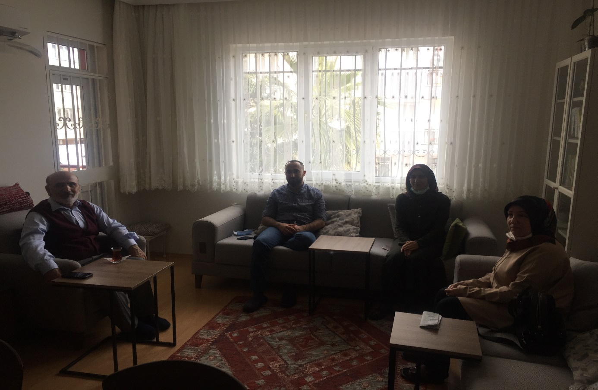
T.C.
BURDUR MEHMET AKİF ERSOY ÜNİVERSİTESİ
İlahiyat Fakültesi
Akreditasyon Komisyonu
İlahiyat Akreditasyon Ajansına Dair Bilgilendirme Toplantısı

Toplantı Tarihi: 24.09.2020
Toplantı Yeri: Online

Sunum: Prof. Dr. Ahmet ONAY

Katılımcılar:
Dr. Öğr. Üyesi Yıldıray Sipahi (Temel İslam Bilimleri Bölümü)
Dr. Öğr. Üyesi Kübra Yılmaz (İslam Tarihi ve Sanatları Bölümü)
Arş. Gör. Feyza Nalcı (Felsefe ve Din Bilimleri Bölümü)

Ele Alınan Meseleler
- Misyon ve vizyon
Belirleme sürecinde “idare” aktif rol oynamalı. İdari personel ve akademik personelin her birinin işbirlikçi olduğu bir sistem.
Fakülte binası, uygulama cami, yurtdışı bağlantıları, öğrenci kapasitesi, vs. her biri önemli.
Hedef Örnekleri:
İstihdam önemli
- DİB personeli yetiştirmek
- MEB öğretmen yetiştirmek
- Akademisyen yetiştirmek
- Medrese usulünde yetkinleşmek
- Güzel sanatlarda ileri bir fakülte olmak vs.
- Hedeflere ulaşma süreci
Hedefle ilgili
- Konferans
- Sempozyum
- Fakülte fonları
- Yayınlar vs.
Geri dönütler
- Mezunları takip
- Paydaşlardan dönütler
- Halk anketleri vs.
Örnek: Diyanetle ilgili bir hedef varsa en önemli paydaş: müftülük
- Süreç
Ocak: Akreditasyon Başvuru
Şubat ilk hafta: Değerlendirme, ek bilgi talep
Mart: İçerik değerlendirme, eksikler tamamlanır
Mart-Nisan-Mayıs: Rehberlik Ziyareti (Teftişten farklı)
Temmuz: Öz Değerlendirme
Eylül Sonu: İnceleme ve kuruma geri bildirim
Ekim 15: Saha Ziyaretleri
- 5 temel
- Kalite güvenliği
- Eğitim Öğretim
- ARGE
- Toplumsal katkı
- Yönetim Sistemi
- İlk Yapılması Gereken: İlahiyat Akreditasyon Ajansından Genel Bilgilendirme Toplantısı Talep Etmek
- Sağlıklı akreditasyon çalışmaları yapmak için alt kurullar oluşturmak

24.09.2020

Dr. Öğr. Üyesi Yıldıray SİPAHİ Dr. Öğr. Üyesi Kübra YILMAZ Arş. Gör. Feyza NALCI
Komisyon Başkanı Komisyon Üyesi Komisyon Üyesi
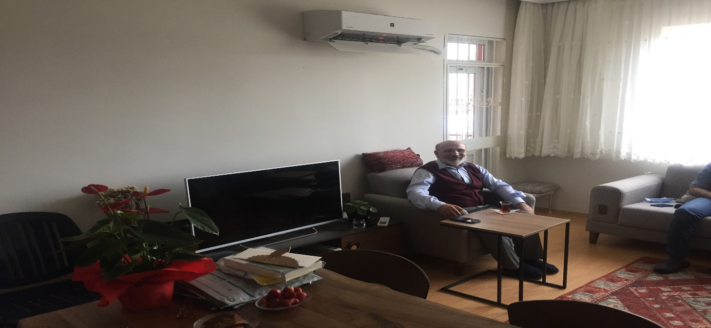

01.10.2020 TARİHLİ TOPLANTI RAPORU

İlahiyat Akreditasyon Komisyonu 01.10.2020 Tarihli Toplantı Raporu

Katılımcılar:
- Dr. Öğr. Üyesi Yıldıray SİPAHİ
- Dr. Öğr. Üyesi Kübra YILMAZ
- Arş. Gör. Feyza NALCI

Alınan Kararlar
- Süreç dahilinde öncelikle AR-GE çalışmalarına hız katmak.
- Fakülte bölüm başkanları başta olmak üzere akademik ve idari personelle akreditasyon bağlamında birebir görüşmeler yapmak ve veri oluşturmak.
- Mezun takip/ bilgi sistemi oluşturarak mezunlarla iletişim sağlanmalı ve onlardan veri edinimi yönünde talepte bulunmak.
- Fakülte internet sayfasını güncellenmesi yönünde öneride bulunmak.
Örneğin:
- Akademik personelin yayınlarına bir başlık altında yer vermek
- Akademik personelin ve öğrencilerin proje vb. başarılarına yer vermek
- Etkinlik takvimi oluşturmak ve yayınlamak
- Bölümlere ait okuma listeleri yayınlamak
- Öğrencilere ve mezunlara dair güncel haberlere ayrı başlık altında yer verilmesi

- İlahiyat Akreditasyon Ajansınca belirlenmiş belgeleri komisyon üyeleri arasında paylaşılmasına karar verilmiştir.

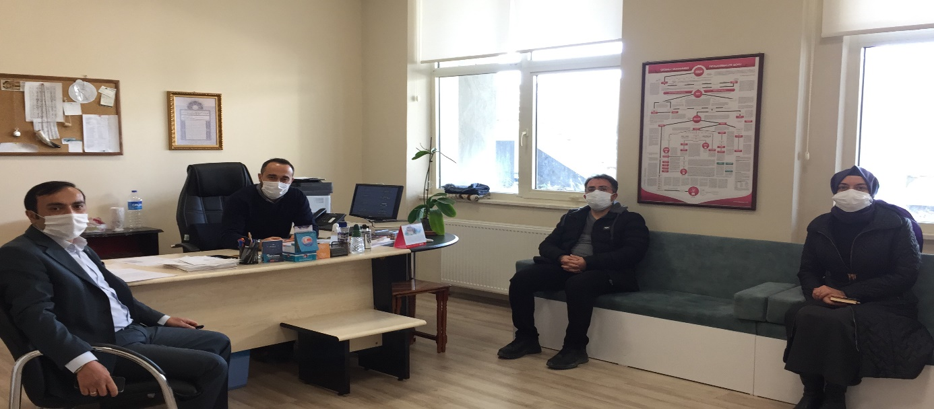
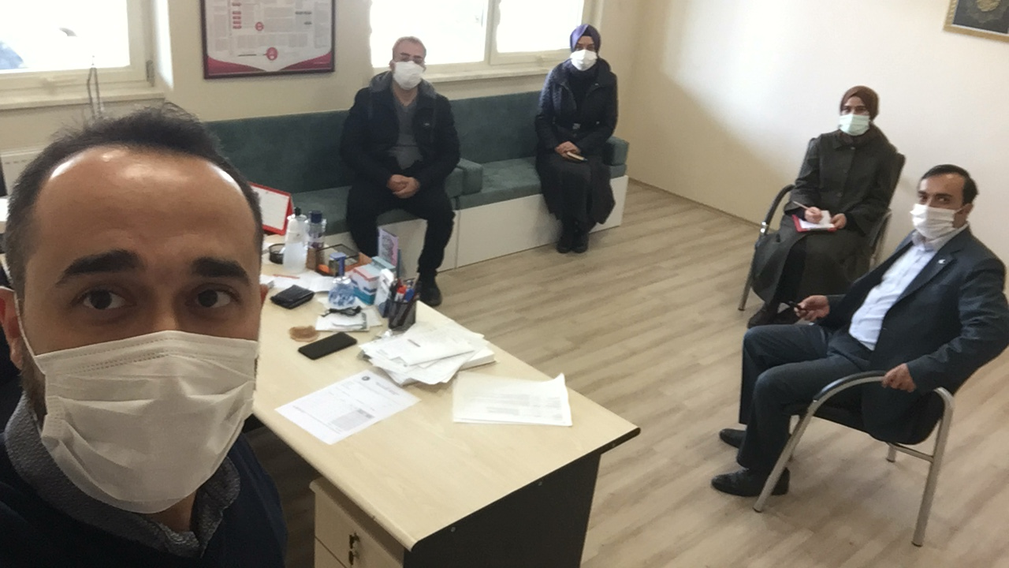

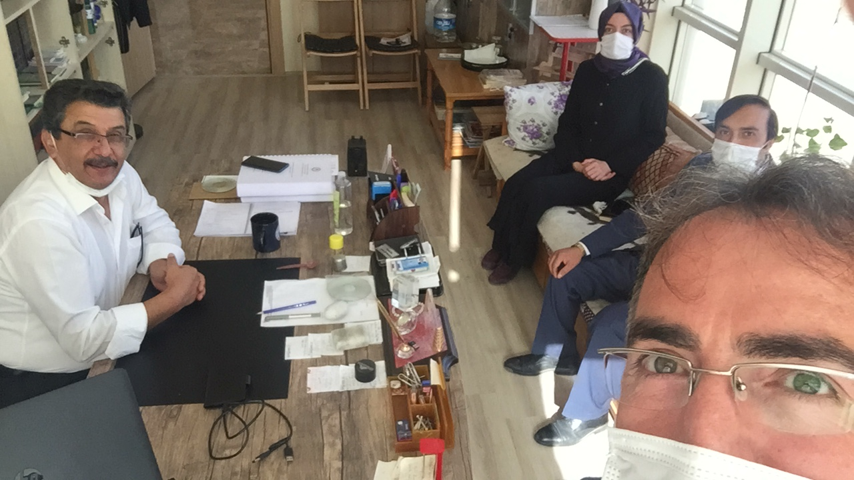06.10.2020 TARİHLİ TOPLANTI RAPORU
06.10.2020 tarihli Temel İslam Bilimleri Bölüm Başkanlığı Akreditasyon Bilgilendirme Toplantısı
Saat: 09:50
Katılanlar: Prof. Dr. Veli Atmaca Temel İslam Bilimleri Bölüm Başkanı
Dr. Öğr. Üyesi Kübra Yılmaz
Dr. Öğr. Üyesi Yıldıray Sipahi
Arş. Gör. Feyza Nalcı
Fakültemizin sorunları ve eksikleri üzerine:
Personel yetersizliği (hem idari hem akademik)
- Fon yetersizliği
- Fakültede geleneğin oturmamış olması
- Asistanların vazifelendirilmesinde yaşanan sıkıntılar
- Bölüm içi, bölümler arası iletişimsizlik, personel arası uyum
İAA’na tenkit ve tavsiye niteliğinde;
- Öğrencilerin bir üst sınıftan ders alabilmesi ve 2,5 yılda mezun olabilmesinin önünü kesmeye yönelik tedbirler alınmalı. Zira akademik zihniyetin oluşması için öğrencinin müfredata dayalı sistematik bilgileri alması şarttır.
- İlahiyat fakülteleri doğurtulmalı. İlahiyat fakültelerindeki bölümlerin her biri ayrı bir fakülte kurulacak denli kapsamlı ve yoğundur. Bu bağlamda ihtisaslaşmanın yolu açılmalı. Öğrencinin istihdamına uygun müfredat düzenlenmeli.
Buna bağlı olarak bazı teklifler;
*Yurtdışında çalışacak mezuna yönelik uygun müfredat düzenlenmeli.
*Öğrenciye 240 kredinin üzerinde ders alma imkânı sağlanmalı. Bunu tercih edenler ödüllendirmeli.
*İlahiyat Fakülteleri 5 ya da 6 yıla çıkarılmalı.
* Fakültemizde hazırlık sınıfı açıldığında yapılması gereken en önemli işlerden biri muafiyet sınavı yaparak 1. sınıf açılmalı. Böylece önceki yıllardan dersi kalanlardan açılan bu proje 1. sınıftan ders alabilmesi planlanmalıdır.
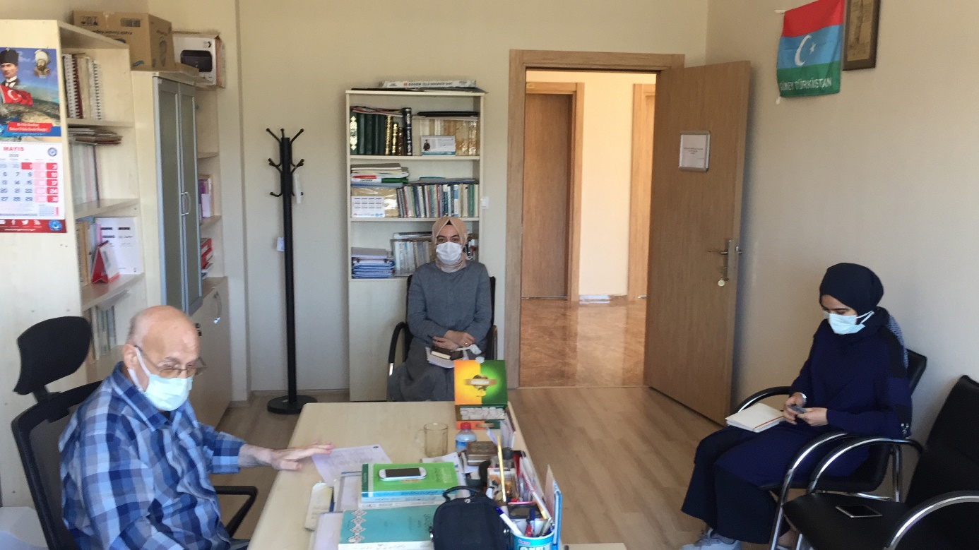

B- DİLEKÇELER
İLAHİYAT FAKÜLTESİ DEKANLIĞINA
BURDUR

12.02.2021 tarihinde yapılan Fakülte toplantısı ile akreditasyon komisyonunca yapmış olduğumuz toplantılar neticesinde; Fakültemizin Akreditasyon süreci ile ilgili iş ve işlemlerinin daha sağlıklı yürütülebilmesi, Akreditasyon komisyonuyla birlikte çalışacak aşağıda ifade edilen başlıklar için belirtilen alt kurullar ile sekretaryanın oluşturulması ve resmi olarak görevlendirilmesi:
1-Kalite Güvenliği: …………………..
2-Eğitim-Öğretim: …………………..
3-AR-GE Çalışmaları: ………………….
4-Toplumsal Katkı: ……………………….
5-Yönetim Sistemi:………………………;
Ayrıca Akreditasyon komisyonun, kurum idaresi ve memurlarıyla sağlıklı çalışabilmesi, idarenin ve tüm personelin tamamının akredite için hazır olmalarını sağlamak amacıyla fakülte yönetiminden bir yetkilinin görevlendirilmesi hususlarında
Bilgilerinizi ve gereğini arz ederim.

16.02.2021
Dr. Öğr. Üyesi. Yıldıray SİPAHİ
Akreditasyon Komisyon Başkanı
İLAHİYAT FAKÜLTESİ DEKANLIĞINA

İlgi: 28.08.2020 Tarih ve 90774242-100-E.36653 sayılı Akreditasyon Komisyonu yazısı
İlgi yazı gereğince fakültemiz akreditasyon komisyonu olarak ilgi yazıda yapılan görevlendirme tarihinden itibaren düzenli olarak toplantılarımızı gerçekleştirdik. 24.09.2020 Tarihli akreditasyon toplantımız neticesinde varılan kararlar dilekçe ekindeki toplantı tutanağında ifade edilmiştir. Buna göre;
a-Tüm fakültemiz akademik öğretim elemanlarına ve personeline verilmek üzere İlahiyat Akreditasyon Ajansı tarafından bir toplantı talep edilerek katılımının sağlanması;
b-Fakülte Yönetim Kurullarında akredite olmak için kararlar alınması;
c-Anabilim dallarının bünyesinde kalite kontrol ve takip kurulları oluşturularak tutanaklar ve ilgili belgelerle tüm çalışmaların kayıt altına alınması;
d-Akreditasyon komisyonuyla birlikte çalışacak aşağıda ifade edilen başlıklar için alt kurullar ve sekretarya oluşturulması:
1-Kalite Güvenliği (2)
2-Eğitim-Öğretim (2)
3-AR-GE Çalışmaları (2)
4-Toplumsal Katkı (2)
5-Yönetim Sistemi; (2)
e-Akreditasyon komisyonun, kurum idaresi ve memurlarıyla sağlıklı çalışabilmesi, idarenin ve tüm personelin tamamının akredite için hazır olmalarını sağlamak amacıyla yönetim kurulu kararı alınması ve bir idarî personelin akreditasyon komisyonunda yer alması gerekmektedir.
İlahiyat Akreditasyon Ajansından tüm personelin hazır olduğu bir toplantının fakültemiz adına talep edilmesi, ilgili yönetim ve anabilim dallarında gerekli alt kurullar ve sekreteryanın oluşturulabilmesi için;
Gereğini saygılarımla arz ederim.
28.09.2020
Dr. Öğr. Üyesi Yıldıray SİPAHİ
Akreditasyon Komisyon Başkanı
C-EĞİTİM-ÖĞRETİM ÇALIŞMALARI
MEZUN DÖNÜT RAPORU
MAKÜ İLAHİYAT FAKÜLTESİ KALİTE KURULU
MEZUN DÖNÜT RAPORU

Fakültemizden mezun olan öğrencilerimizin doldurmuş olduğu “Mezun Dönüt Formu” raporu aşağıda şekildedir.
Öğrencilerimizin gerek üniversitemiz gerekse fakülteden memnuniyet oranları en yüksek seviye olarak işaretlemiş olup bu da onların, üniversite ve fakültemizde memnuniyet oranı yüksek bir şekilde mezun olduklarını göstermektedir. Bu konuda üç soru yöneltilmiş olup istisnasız bir şekilde işaretlenen seviyenin (5) olduğu görülmüştür.
Yine mezun olan öğrencilerimizin genelinin mezun oldukları bölümde çalışıp çalışmadıkları sorularına büyük çoğunluk mezun oldukları işte çalıştıkları şeklinde olmuştur.
Üniversite eğitiminizde daha fazla üstünde durulması gerektiği düşündükleri derslerin ve konuların en başında gelenin fakültenin Temel İslam Bilimleri ağırlıklı olduğuna yöneliktir.
Onların memnuniyetleri ile ilgili soruya hazırlık sınıfının olmaması ve en çok hoca eksikliği cevapları yazılmıştır. Akademik öğretim elemanının az olması onların memnuniyetlerini azaltan sebeplerin başında geldiği tespit edilmiştir. Memnuniyeti düşüren bir diğer etken sınıfların Arapça seviyesine göre ayarlanmaması olarak gösterilmiştir. Bir sonraki öğretim yılında bu şekilde seviye sınıfları oluşturulmasının kaliteyi arttıracağı görüşüne de yer vermişlerdir.
Memnuniyetleriyle ilgili bir diğer yöneltilen soru ise memnuniyetlerini arttıran en önemli faktör sorusudur. Bu verilen yanıt ise hocaların iyi olması ve onlara iyi yaklaşmaları olarak belirtilmiştir. Bunun yanında idari personelden duydukları memnuniyetlerini de yazmışlardır.
Eğitim kalitesinin iyileştirilebilmesi adına somut öneriler olarak şu başlıklar sıralanmıştır:
1-Akademisyes sayısının arttırılması,
2-Alan dışından hocaların derslere girmemesi,
3-Sınıfların Arapça bilgisine göre oluşturulması,
4-Kadro eksikliğin tamamlanması,
5-Fakülteyi öğrencilerin evi bilinmesinin sağlanması, seviyeli ve samimi davranılması, bürokratik sınır konulmaması,
6-En önemlisi ise özellikle İslam Hukuku/Fıkıh gibi alanla ilgili ders saati sayılarının arttırılması
Mezun Dönüt Formları titizlikle incelenmiş olup, bir öğrencinin düşüncesi rapor dışında tutulmamıştır
Dr. Öğr. Üyesi Yıldıray SİPAHİ
Kalite ve Akreditasyon Kurulları Başkanı

D-DIŞ PAYDAŞ ÇALIŞMALARI
a-BURDUR İL MÜFTÜLÜĞÜ PROTOKOLÜ (HAZIRLAYAN: MERAL SABUN)
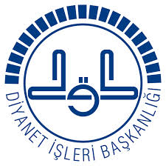
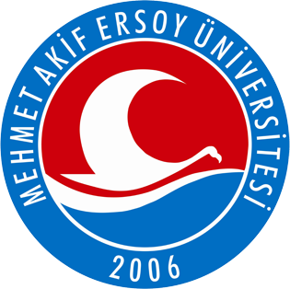

TC. BURDUR MEHMET AKİF ERSOY ÜNİVERSİTESİ İLAHİYAT FAKÜLTESİ İLE BURDUR İL MÜFTÜLÜĞÜ ARASINDA YAPILACAK İŞBİRLİĞİ PROTOKOLÜ

BİRİNCİ BÖLÜM

Amaç ve Kapsam, Dayanak, Taraflar ve Tanımlar
Amaç ve Kapsam
MADDE 1- (1) Bu Protokol’ün amacı, Burdur Mehmet Akif Ersoy Üniversitesi İlahiyat Fakültesi ile Burdur İl Müftülüğü arasında, örgün ve yaygın eğitim kapsamında din eğitimi ve öğretim faaliyetlerini daha verimli yürütülmesi ayrıca öğretim elemanı ve öğrencilerine uygulama alanı oluşturulması için karşılıklı işbirliğine yönelik gerçekleştirilecek çalışmanın çerçevesinin, koşullarının ve tarafların yükümlülüklerinin belirlenmesidir.
Kapsam
MADDE 2- (1) Bu Protokol birinci maddede belirtilen amaçlara yönelik çalışmaların yürütülmesinde, Burdur Mehmet Akif Ersoy İlahiyat Fakültesi Dekanlığı ile Burdur İl Müftülüğü arasındaki eğitsel, bilimsel ve mesleki uygulama alanındaki işbirliğine ait usûl ve esasları kapsar.

Dayanak
MADDE 3- (1) Bu Protokol, Türkiye Cumhuriyeti Anayasası, 633 Sayılı Diyanet İşleri Başkanlığı Kuruluş ve Görevleri Hakkındaki Kanun, 6002 sayılı Diyanet İşleri Başkanlığı Kuruluş ve Görevleri Hakkında Kanun İle Bazı Kanunlarda Değişiklik Yapılmasına Dair Kanun, Yüksek Öğretim Kanunu (2547), Yüksek Öğretim Kurumları Teşkilat Kanunu (2809), Araştırma ve Geliştirme Faaliyetlerinin Desteklenmesi Hakkında Kanun (5746) ve ilgili yönetmelikler gereğince Burdur Mehmet Akif Ersoy Üniversitesi İlahiyat Fakültesi ile İl Müftülüğü arasında imzalanan işbirliği protokolü uyarınca oluşturulmuştur.

Taraflar

MADDE 4-(1) Bu Protokolün tarafları
- Burdur Mehmet Akif Ersoy Üniversitesi İlahiyat Fakültesi
Adres:
Telefon:
Belgegeçer:
- Burdur İl Müftülüğü
Adres:
Telefon:
Belgegeçer:
Yükümlülükler
MADDE 5-
5.1.Burdur Mehmet Akif Ersoy Üniversitesi İlahiyat Fakültesinin Yükümlülükleri
5.1.1.Burdur İl Müftülüğü ile işbirliği yaparak işbirliği kapsamında verilebilecek eğitim kursları, Programlar, Konferanslar, Eğitici Dersler için Fakülte bünyesinden öğretim elemanı görevlendirmek ve görevlendirilen öğretim elemanı için gerekli izinleri almak,
5.1.2.Din görevlilerinin akademik ve mesleki gelişimlerine destek vermek. Bu bağlamda gerçekleştirilecek konferans, seminer, çalıştay, atölye çalışması, komisyon faaliyetlerine akademisyenleri teşvik etmek ve iştirak etmesine izin vermek,
5.1.3.Diyanet İşleri Başkanlığınca veya müftülük tarafından gerçekleştirilen hizmet içi eğitim çalışmalarına akademik personelin katılımını teşvik etmek ve izin vermek,
5.1.4.Eğitim Programlarıyla ilgili gerekli duyuruların yapılmasına destek olmak,
5.1.5.Eğitim Programlarına İlahiyat Fakültesi öğrencilerinin katılımı için gerekli kolaylığı sağlamak,
5.1.6.İşbirliği kapsamında verilen kurslarda başarı gösteren, kursları tamamlayan kursiyerlere “Katılım Sertifikası”, “ Başarı Sertifikası”, gibi sertifikaları temin etme yükümlülüğü vardır.

5.2.Burdur İl Müftülüğünün Yükümlükleri
5.2.1.İlahiyat Fakültesi Dekanlığı ile işbirliği kapsamında verilebilecek Eğitim Kursları, Programlar, Konferanslar ve Eğitici Dersler için yer tahsisinin yapılması ve alınması gereken tedbirlerin alınması,
5.2.2.Din görevlilerinin akademik ve mesleki gelişimlerine katkı sağlamak amacıyla gerçekleştirilecek konferans, seminer, çalıştay, atölye çalışması, komisyon çalışmalarına din görevlilerini teşvik etmek, iştirak etmesine izin vermek gerektiğinde katılımlarını sağlamak,
5.2.3.Eğitim Programlarıyla ilgili gerekli duyuruların yapılmasına destek olmak,
5.2.4.İl Müftülüğü bünyesinde açılacak kurslarla İlahiyat Fakültesi öğrencilerine yönelik Kur’an-ı Kerim ve Tecvid eğitimleri tertip etmek,
5.2.5.İlahiyat Fakültesi öğrencilerinin din görevlisi olarak yetişmeleri kapsamında cami ve cami dışı mekanlarda hutbe ve vaaz uygulamalarına katkı ve imkan sağlama yükümlülüğü vardır.

İKİNCİ BÖLÜM

Yürütme ve Çeşitli Hükümler
MADDE 6- (1) Protokol tarafı olan kurum, protokolde yer alan yükümlülüklerini ve yetkilerini hiçbir ad altında başka bir gerçek ya da tüzel kişiye devredemez.
MADDE 7- (1)Bu protokolün süresi, içereceği değişiklikler, feshi ve yürütülmesi ile ilgili aşağıdaki esaslara riayet edilir:
(2)Bu protokol, imzalandığı tarihten itibaren …… (…) yıl süreyle geçerlidir. Süre bitiminde taraflardan itiraz gelmediği müddetçe ….. (…) yıl daha devam eder.
(3)Karşılıklı mutabakat halinde protokolde gerekli değişiklikler yapılabilir. Bu değişiklikleri gösterir belgenin taraflarca imzalanarak, imzalı protokol metnine eklenmesi, ek bir protokole ihtiyaç bırakmadan uygulama için yeterli olacaktır.
(4)Tarafların karşılıklı mutabakatı ile protokol feshedilebilir.
(5)Eğitimde iş birliği bir hizmet birlikteliği olduğundan, protokolün feshine neden olacak çekilmeler, söz konusu taraflara yasal bir yükümlülük getirmez.

MADDE 8-(1) Protokolde hüküm altına alınmayan hususlar, taraflar arasında iyi niyet, karşılıklı anlayış ve uzlaşma kuralları çerçevesinde çözülür.

MADDE 9- (1) Bu protokol ……… (….) madde ve …… (…) sayfadan ibaret olup ….. /…./ 2021 tarihinde iki nüsha olarak imzalanmış ve yürürlüğe girmiştir.

OLUR.

İmza Tarihi:
…./…./ 2021

TARAFLAR
Prof. Dr. Mehmet KARACA Enver TÜRKMEN
Burdur Mehmet Akif Ersoy Üniversitesi Burdur İl Müftülüğü
İlahiyat Fakültesi Dekanı

